Sud-Ouest du 1er février 2019

Épidémie de grippe : ce qu’il faut savoir

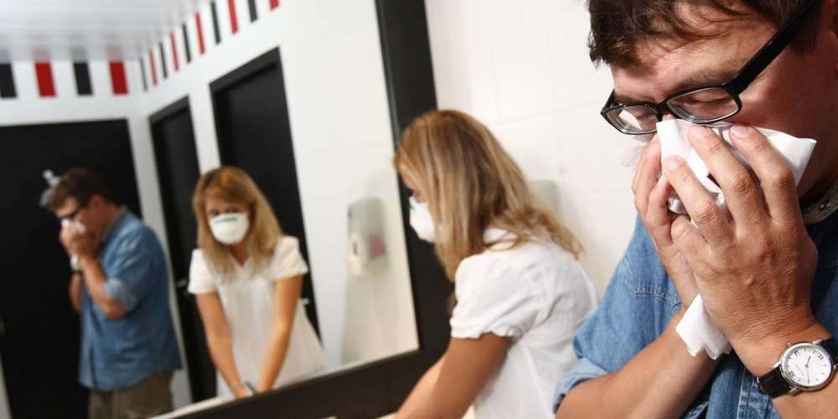
Les autorités recommandent de porter un masque lorsque vous présentez un état grippal. ILLUSTRATION THIERRY DAVID

La grippe est-elle particulièrement virulente ? Le vaccin est-il efficace ? Quels gestes de précaution ? Réponses avec un spécialiste de l’Institut Pasteur

1– Où en est l’épidémie ?

Comme toutes les régions de France métropolitaine, la Nouvelle-Aquitaine fait face à une épidémie de grippe. La semaine dernière (du 21 au 27 janvier), SOS Médecins et les services d’urgences ont ainsi enregistré "une activité en forte hausse". La grippe représentait par exemple 17,5% des interventions de SOS Médecins, un pourcentage légèrement inférieur à la moyenne nationale (18%), selon des données fournies par Santé Publique France et l’Agence régionale de santé.
"Il n’y a rien de très nouveau dans ce qu’on observe aujourd’hui"
Pour autant, le pic n’est pas encore atteint selon les spécialistes. "On est en phase d’ascension, avec une grosse augmentation du nombre de détections ce qui veut dire que le virus circule de manière importante", analyse le Dr Vincent Enouf, directeur adjoint du Centre national de référence des Virus des infections respiratoires (dont la grippe) à l’Institut Pasteur.

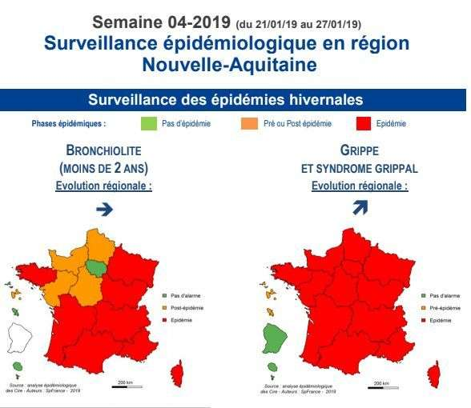
Les virus d’hiver, dont celui de la grippe, se transmettent facilement par la toux, les éternuements, les postillons et la salive, par le contact direct des mains et d’objets contaminés par une personne malade mais aussi par l’air, surtout lorsqu’une personne malade occupe une pièce fermée.

2. Quels types de virus circulent ?

Les virus grippaux se répartissent essentiellement entre deux types : A et B, se divisant eux-mêmes en deux sous-types H3N2 et H1N1 ou lignage (B/Victoria et B/Yamagata), rappellent les autorités.

Actuellement, les deux virus qui sévissent en France sont les virus H3N2 et H1N1, indique Vincent Enouf. Tous deux entrent dans la composition vaccinale, qui protège aussi contre les deux virus de type B. Le vaccin contre la grippe est fortement recommandé et est gratuit pour les personnes de 65 ans et plus, les personnes atteintes de certaines maladies chroniques (diabète, insuffisance respiratoire, etc) les femmes enceintes ; les personnes souffrant d’obésité, l’entourage des nourrissons.

- La grippe est-elle particulièrement virulente cette année ?

"On n’est pas encore assez avancé dans l’épidémie pour faire des pronostics. Et d’ailleurs on en fait jamais car il est quasiment impossible d’en faire", répond Vincent Enouf. Mais, ajoute-t-il, "si ce sont les virus H3N2 et H1N1 qui continuent à circuler, ça peut être une épidémie importante, comme ça a déjà pu être le cas par le passé. Il n’y a rien de très nouveau dans ce qu’on observe aujourd’hui".

Depuis le début de la surveillance au 1er novembre 2018, 38 cas graves de grippe ont été signalés en Nouvelle-Aquitaine, tous grippe A dont 5 A-H1N1, 9 H3N2 et 22 non sous-typés. Au niveau national, 422 cas graves de grippe ont été recensés, dont 92 sur la dernière semaine. L’âge moyen des cas graves est de 58 ans. La grande majorité (86%) d’entre eux présente des facteurs de risque.

En 2017–2018, la mortalité attribuable à la grippe a été évaluée à près de 13 000 décès en France, dont 85% chez les plus de 75 ans.

- Quelle est l’efficacité du vaccin ?

"Actuellement, on est en train de calculer les efficacités du vaccin", explique Vincent Enouf. "Au niveau du virus H1N1, on devrait avoir une efficacité autour des 70%. En revanche, pour le H3N2, on n’a pas encore suffisamment de données, mais on devrait tourner au maximum à 40% d’efficacité".

Les résultats pour le H1N1 sont jugés satisfaisants, "c’est moins bien" pour le H3N2. "Mais il faut savoir que le vaccin protège aussi contre le virus de type B. Donc si après l’épidémie de type A, on a une épidémie de type B, les gens vaccinés seront toujours protégés", ajoute le spécialiste.

"L’efficacité n’est pas de 100% car certains ne réagiront jamais au vaccin. Les personnes âgées ont une sénescence de leur système immunitaire et donc ne réagissent pas aussi bien au vaccin. Elles vont peut-être réagir à 15–20–30% maximum", décrypte Vincent Enouf.

- Quels sont les gestes de prévention ?

Est-il encore temps de se faire vacciner ? Il faut compter environ 15 jours entre la vaccination et le moment où l’organisme est protégé contre la grippe. "Pour les personnes à risque, vous pouvez toujours envisager de vous vacciner mais je pense que maintenant il faut mettre l’accent sur toutes les mesures barrières", expose Vincent Enouf.

Les gestes de précaution sont immuables : se laver fréquemment les mains à l’eau et au savon ou avec une solution hydroalcoolique, éternuer dans son coude (plutôt que dans ses mains), utiliser un mouchoir à usage unique, éviter les lieux confiés avec un potentiel de malades signifcatifs, aérer votre maison et votre bureau, et porter un masque jetable lorsqu’on présente un syndrome grippal.

Les virus d’hiver, dont celui de la grippe, se transmettent facilement par la toux, les éternuements, les postillons et la salive, par le contact direct des mains et d’objets contaminés par une personne malade mais aussi par l’air, surtout lorsqu’une personne malade occupe une pièce fermée.

https://twitter.com/ARS_NAquit/status/1087295883287412737

